# Diseño

## Introducción

En este capítulo se propone una solución que respeta los requerimientos que se especificaron durante el análisis. Además se describe el funcionamiento de la herramienta propuesta identificando los componentes que participan en dicho proceso. También se explica la arquitectura de la aplicación con la función de cada una de sus componentes. Finalmente se detalla el modelo de datos creado para la base de datos.

## Contexto para el uso del sistema

Por medio del sistema propuesto es posible ingresar información de seguridad, correlacionarla con información existente en el sistema, y, luego de ser sanitizada, compartirla con organizaciones socias.

El sistema ha sido diseñado para que sea utilizado por grupos de seguridad. Se busca que dichos grupos puedan compartir información de incidentes de seguridad representada con el lenguaje STIX y que sea distribuida utilizando TAXII. El diseño y desarrollo de STIX y TAXII ha sido realizado por MITRE con el apoyo de la comunidad. El intercambio de información da a las organizaciones la posibilidad de identificar adecuadamente las amenazas dando evidencias específicas de su existencia.

Se busca que la herramienta ayude a solucionar algunas de las problemáticas a las que se enfrentan las organizaciones durante el intercambio de información de seguridad. Dichas problemáticas se abordan durante el capítulo de análisis.

## Componentes del sistema

En esta sección se presenta el sistema diseñado, mostrando en la figura 1

su arquitectura. El sistema busca darle a las organizaciones la capacidad de intercambiar información de seguridad de forma automática. Se busca integrar a RTIR dicha capacidad utilizando las herramientas mencionadas anteriormente.

Para ello se busca extender RTIR para que el usuario ingrese la información al sistema, con dicha información se crea un ticket en RTIR y a su vez se envía a TAXII App para crear una representación utilizando STIX. El sistema TAXII es un desarrollo nuevo que utiliza librerías provistas por MITRE, estas son utilizadas para representar e intercambiar la información.

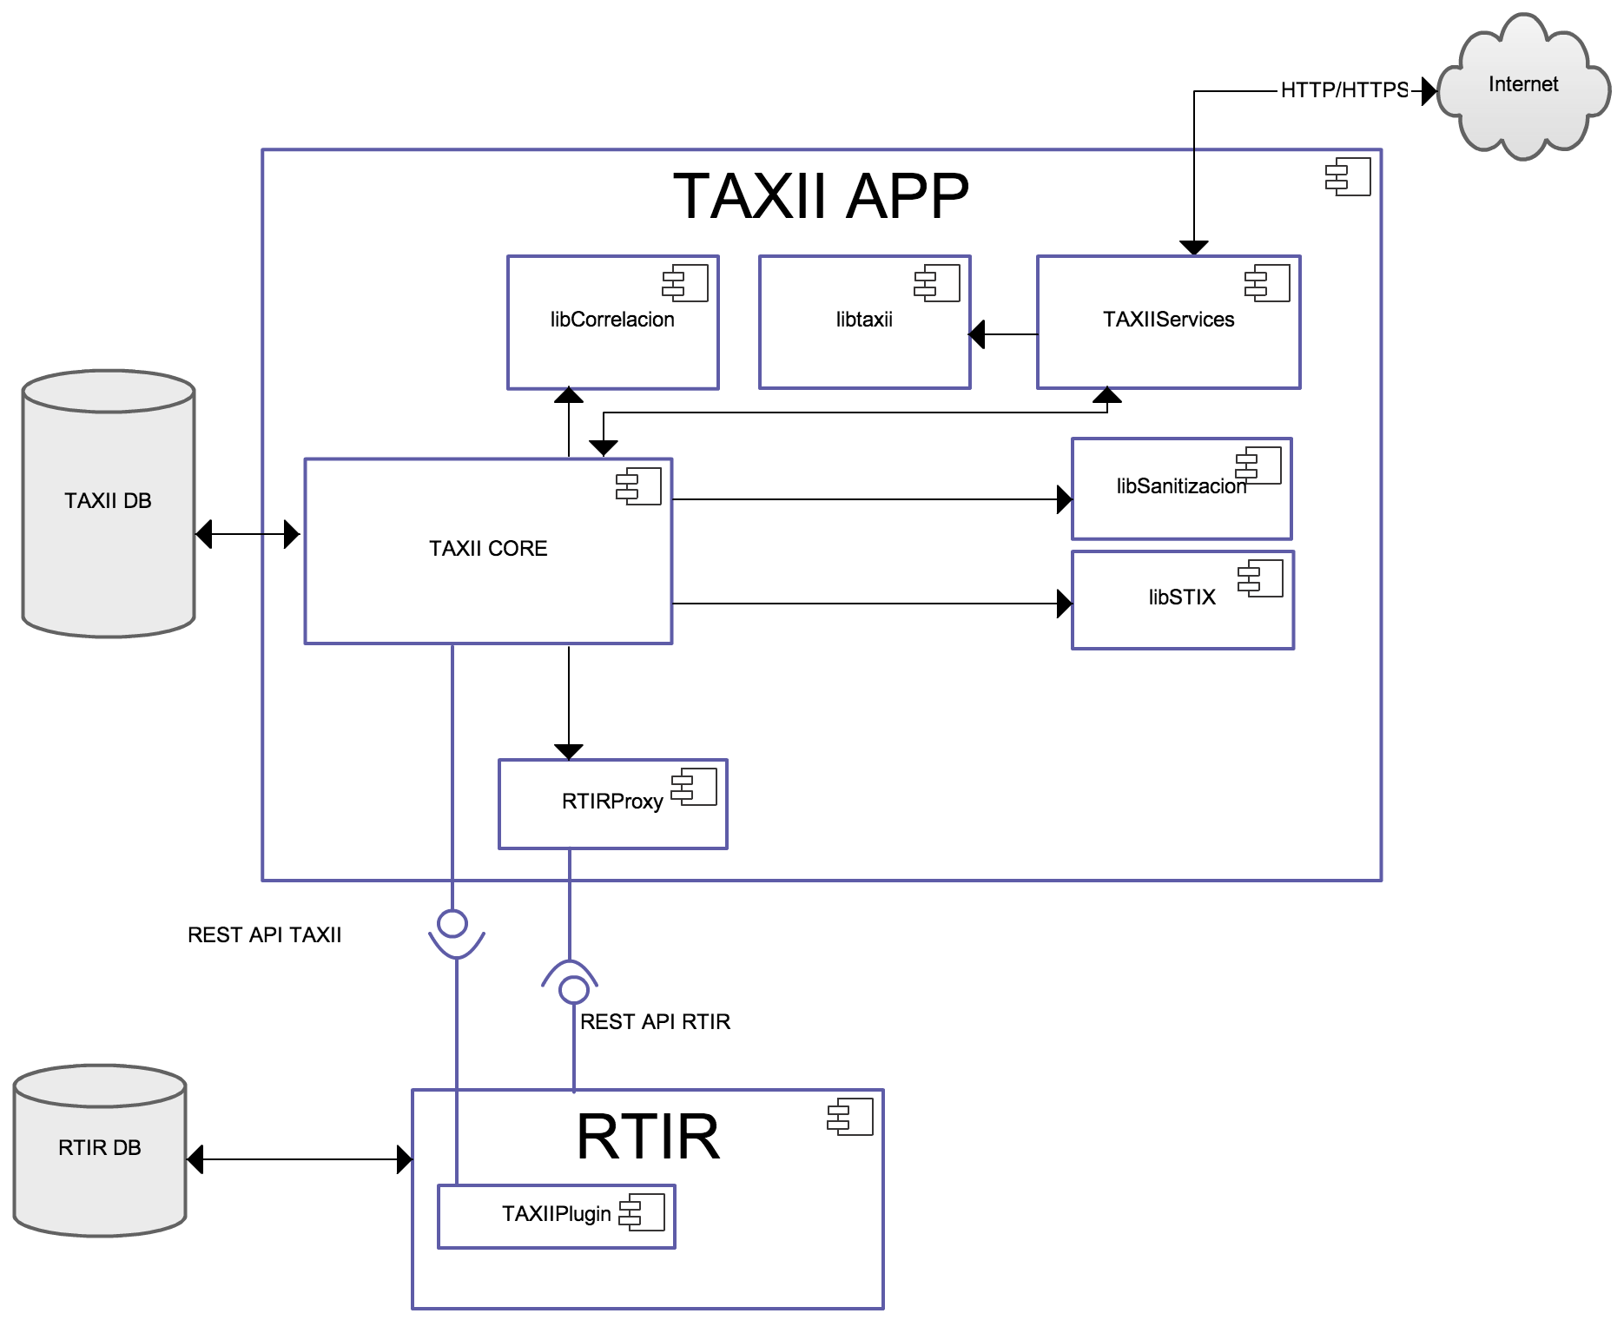

Figura 1 - Arquitectura del sistema

## Aspectos generales de las componentes del sistema

En la figura 1 se pueden ver 2 bases de datos: TAXII DB y RTIR DB. A su vez se cuenta dos aplicaciones: RTIR y TAXII App. RTIR es la aplicación para manejo de incidentes desarrollada por la empresa Bestpractial [BP] y elegida para el desarrollo de este proyecto. TAXII App es una aplicación nueva que será desarrollada durante el proyecto y se encarga de representar la información de forma estructurada e intercambiar dicha información de seguridad.

La aplicación RTIR recibe datos ingresados por un analista y los transmite a la aplicación TAXII App. Para realizar dicha transmisión es necesario extender RTIR para consumir una API REST publicada por el cliente TAXII.

La aplicación RTIR también puede recibir de la aplicación TAXII App información, la cual puede estar relacionada a tickets existentes y contener soluciones a problemas, identificación de atacantes, etc.

La aplicación TAXII recibe datos de RTIR así como también de organizaciones socias, en un futuro se podría dar la posibilidad de que la aplicación TAXII recibiera datos de sensores que se encuentren en la red de la organización. Luego de que los datos son recibidos y almacenados se correlacionan con los ya existentes. De la correlación se pueden obtener soluciones a problemas encontrados, información sobre ataques realizados, identificación de atacantes, etc. En caso de que exista información de utilidad se pueden ingresar notas a tickets o relacionar tickets existentes en el RTIR.

También se podría compartir información con otras organizaciones para colaborar en la lucha contra amenazas. Para realizar dicho intercambio se representa la información utilizando STIX y luego se intercambia utilizando TAXII. Se utilizan librerías provistas por MITRE para realizar la representación y el intercambio de la información.

La aplicación TAXII App es independiente de la aplicación RTIR, siendo posible reemplazar esta última por otra herramienta con funcionalidades similares. Es deseado que la herramienta que pueda reemplazar a RTIR pueda ser extendida de forma de invocar a las funcionalidades desarrolladas en TAXII App y cuente con un método por el cual la TAXII App pueda utilizar la funcionalidades de la herramienta que sustituya a RTIR.

## RTIR

Esta componente presenta las funcionalidades originales de la herramienta RTIR con un agregado específico implementado para este proyecto. RTIR es la componente de la aplicación encargada de realizar el manejo de los incidentes.

Se agrega una extensión que permite invocar una API REST en la aplicación TAXII.

La base de datos de la aplicación es RTIR DB y es únicamente utilizada por la componente RTIR, no hay acceso desde ningún otro componente a ella. Además es importante destacar que la base de datos de RTIR no se modifica de ningún modo.

### TAXII App

La segunda componente presente es TAXII App, está compuesta por otros componentes implementados durante el proyecto así como por librerías provistas por MITRE. Los componentes provistos por MITRE son libTAXII y libSTIX, a estos no se le realizaran cambios debido a que cuentan con las funcionalidades necesarias para llevar a cabo el proyecto. En el caso de libSTIX permite representar la información recibida por medio del lenguaje STIX, por otro lado libTAXII permite la creación de mensajes TAXII para que estos sean intercambiados. El componente TAXII App utiliza los componentes TAXIICore, RTIRProxy y TAXIIServices, estos son implementados durante el transcurso del proyecto.

### libTAXII

Es una librería que provee una representación de objetos de los mensajes TAXII, cuenta además con una serie de métodos para el manejo de dichos mensajes. Provee clientes para http y https. La librería se utiliza para generar los mensajes y dispone métodos para transformarlos a xml, estos xml son utilizados en los intercambios entre cliente y servidor.

### libSTIX

libSTIX es una librería provista por MITRE para parsear, manipular y generar contenido STIX.

### RTIRProxy

RTIRProxy es la componente de TAXII App encargada de integrarse con RTIR, para ello consume la API REST provista por RTIR para el manejo de tickets. Por ser una API REST la comunicación está encapsulada en el protocolo http. Ésta componente busca que se tenga independencia de RTIR permitiendo el uso de otro sistema en su lugar. Lo que se logra es que si otro sistema tiene una API o un método de integración distinto al de RTIR se re implemente esta componente. La única premisa que se debe cumplir es que la interfaz con la cual se comunique TAXIICore se mantenga. Dentro de dichos tipos de integración podría encontrarse otra API REST o web services con SOAP.

### TAXIICore

Es necesario que este componente tenga una interfaz de web services REST para realizar la comunicación con el RTIR. En dicha interfaz se deben dar operaciones para realizar el alta de información, obtener información de servicios publicados por contrapartes, enviar y recibir información de seguridad entre contrapartes.

Además debe proveer una interfaz para que la componente TAXIIServices envíe la información recibida en la aplicación TAXII, en dicha interfaz se deben recibir tanto paquetes STIX así como información adicional utilizada por el protocolo TAXII.

La información tomada de la base de datos es enviada en forma de objetos STIX junto a las políticas definidas por los administradores para que sea sanitizada. Luego de que la información es sanitizada es enviada a TAXIIServices para que sea compartida con las organizaciones socias.

### libSanitizacion

Esta es la componente encargada de realizar la sanitización de la información que se desea intercambiar entre los sistemas.

Para realizar dicha sanitización se podrían utilizar librerías ya existentes o implementar una propia.

La componente se alimenta de políticas definidas por los administradores para realizar la sanitización.

### libCorrelacion

Es la componente encargada de la correlación de los datos del sistema, dicha correlación se realiza por medio de políticas ingresadas por los administradores del sistema. La componente ayuda a agrupar datos que tengan características similares lo que facilita el trabajo de los analistas y da más valor a la información recibida. Se pueden utilizar distintos métodos para realizar las correlaciones y de ahí se desprende la necesidad que sea un componente separado del Core del sistema. Los datos correlacionados son los almacenados en TAXII DB.

### TAXIIServices

Esta componente es una implementación de los servicios TAXII como se especifica en [M13] y [M14].

TAXIIServices provee los siguientes servicios:

* Inbox: Por medio de este servicio el sistema acepta mensajes enviados por otro cliente TAXII en intercambios iniciados por este.
* Poll: Este servicio es el que utiliza el sistema para consumir datos provenientes de un TAXII Data Feed en un cliente TAXII.
* Discovery: Es el servicio encargado de la comunicación de información referente a la disponibilidad y uso de los servicios TAXII en el sistema.

Utiliza la componente libTAXII para crear mensajes TAXII y de esa forma realizar el intercambio de documentos STIX recibidos de libSanitizacion. Los mensajes que son recibidos de otros socios son pasados a la componente TAXIICore para que sea almacenada y luego correlacionada con datos existentes.

## Comunicación entre los componentes

En la comunicación entre RTIR y la aplicación TAXII se utiliza REST (Representational State Transfer), en este tipo de servicio web se trata de emular el protocolo http o algún protocolo similar usando la restricción de proveer una interfaz a un conjunto conocido de operaciones estándar (GET, PUT, etc). Se utiliza este tipo de servicio web debido a que RTIR provee una API de este tipo.

El intercambio entre las distintas organizaciones se realiza por medio de HTTP/HTTPS. Esto se debe a que hasta el momento MITRE solo ha especificado el intercambio por medio de dicho protocolo. Se podrían utilizar otros protocolos para realizar el intercambio pero sería necesario que MITRE definiera las especificaciones para su uso, un ejemplo de ellos podría ser SOAP.

## Modelo de datos

El modelo de datos diseñado se adapta a las necesidades de TAXII, dichas necesidades están definidas en [M15], además se agrega una tabla para realizar el mapeo entre los elementos del RTIR y los elementos TAXII intercambiados.

En la figura 2 se ve el modelo de datos y a continuación se explica cada una de sus componentes.

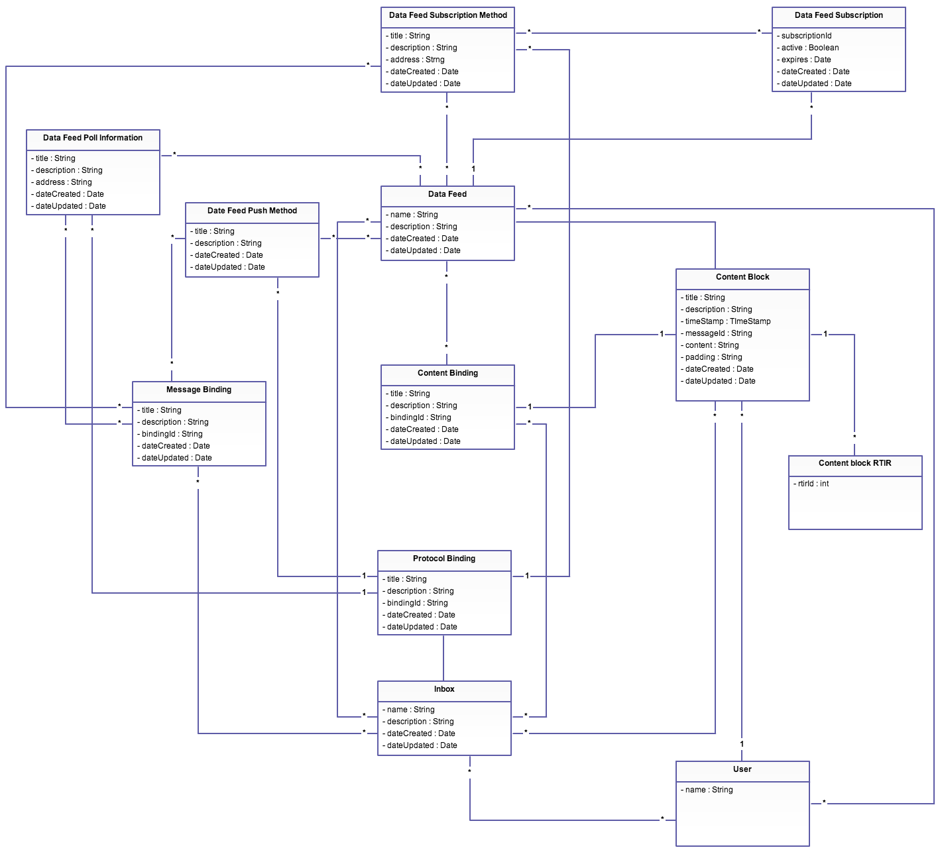

* Protocol Binding: Es un elemento utilizado para establecer el protocolo de intercambio soportado por una implementación de TAXII.
* Content Binding: Es utilizado para establecer el tipo de contenido soportado para un cierto intercambio realizado con TAXII, por ejemplo: *Poll*, *Inbox*, etc.
* Message Binding: Es utilizado para establecer el tipo de sintaxis para un intercambio realizado con TAXII.
* Data Feed Push Method: Es utilizado para establecer los protocolos que pueden ser utilizados para enviar contenido por medio de una subscripción. Esto se utiliza en un mensaje de *tipo Feed Information Response*. Es definido en [M14].
* Data Feed Poll Information: Tiene la finalidad de establecer los protocolos soportados y las direcciones de una fuente de información (*Data Feeds*). Es utilizado en los mensajes de *Feed Information Response* como se define en [M14].
* Data Feed Subscription Method: Es utilizado para identificar el protocolo y la dirección de un servicio de *Feed Managment* que pueda procesar las subscripciones a fuentes de información TAXII.
* Content Block: Representa el contenido de los mensajes *Poll Response* o *Inbox Messages*. Es necesario señalar que el campo *content* representa un mensaje STIX. Dicho mensaje representa la información de seguridad estructurada la cual fue representada utilizando el lenguaje STIX.
* Data Feed: Representa una fuente de información TAXII, los usuarios se suscriben a dichas fuentes de información para recibir datos que sean de su interés.
* Data Feed Subscription: Representa una subscripción a fuentes de datos TAXII.
* Inbox: Representa un *inbox* TAXII, estos son el mecanismo por el cual los consumidores reciben información de otros clientes TAXII que nos envían información. La representación permite que un *inbox* este asociado a ningún o muchas fuentes de datos.
* Content Block RTIR: Representa el nexo entre los contenidos TAXII y los tickets existentes en RTIR.

[BP] www.bestpractical.com

[JBH04] Marko Jahnke, Michael Bussmann, Sven Henkel, “Components for Cooperative Intrusion Detection in Dynamic Coalition Enviroments”, RTO IST Symposium on Adaptive Defence in Unclassified Networks, 2004

[M14] Mitre Corporation, “The TAXII Services Specification”, 2014

[M13] Mitre Corporation, “The TAXII HTTP Protocol Binding Specification”, 2013

[M12] Mitre Corporation, “TAXII HTTP Protocol Binding Specification”, 2013

[M15] Mitre Corporation, “The TAXII XML Message Binding Specification”, 2013